Интерфейс программы
В данной версии ПК КЭВ изменен интерфейс программы. Изменения направлены на улучшения восприятия, интуитивность и современность интерфейса, выполненного в стиле Flat Design. Улучшения коснулись всех форм.
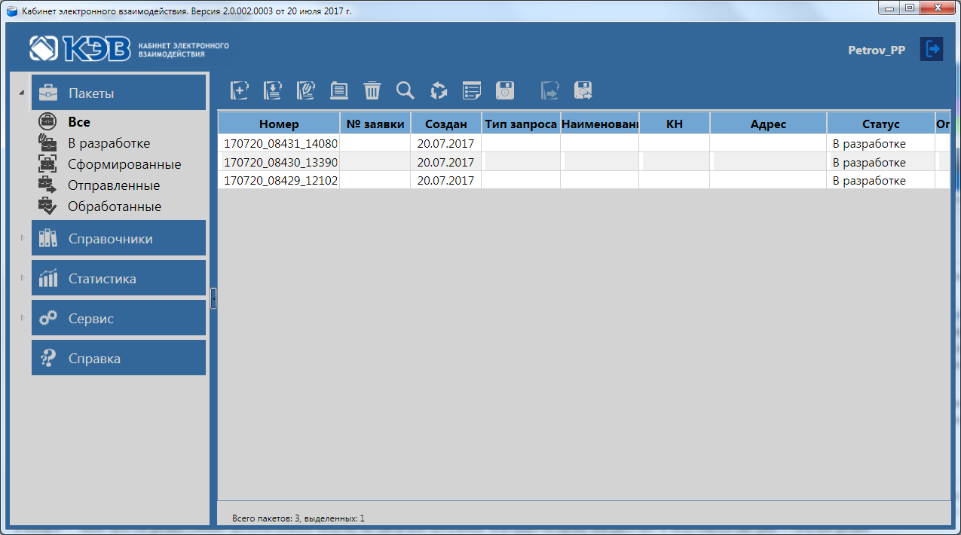
Стоит отметить, что изменения облика программы продолжается, и постепенно будут вноситься дополнительные штрихи, улучшения и новые возможности, которые становятся доступны с переходом к новому интерфейсу.

Переход на Публичную кадастровую карту и запрос On-line данных из сервисов Росреестра
Кроме изменения интерфейса в данной версии внесен ряд новых возможностей.
При создании нового объекта теперь доступен переход на Публичную кадастровую карту.
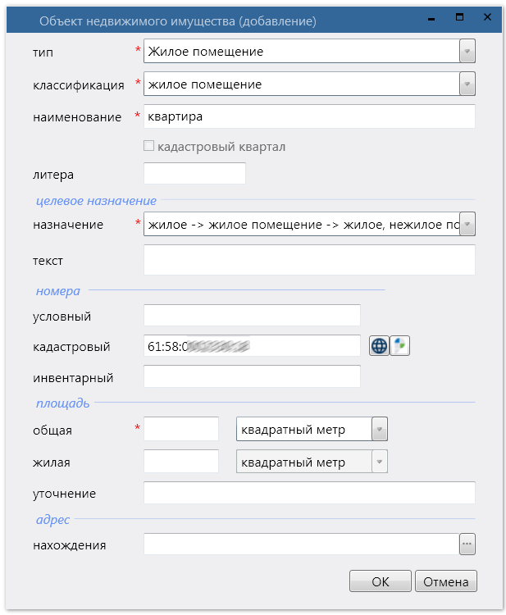
На форме добавлена кнопка , справа от поля кадастрового номера объекта. Нажав на кнопку, будет открыт браузер и сайт Публичной кадастровой карты, с позиционированием на искомом объекте. Стоит отметить, что поиск осуществляется по кадастровому номеру и, что немало важно, по типу объекта. Поэтому перед переходом на карту необходимо в форме выбрать тип объекта.
Также добавлена возможность загрузить описание объекта из ОНЛАЙН-сервиса Росреестра - кнопка , которая также расположена справа от поля кадастрового номера.
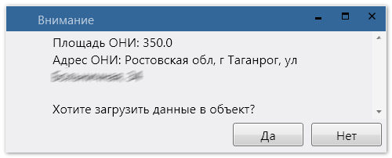
При нажатии, будет осуществлена попытка запросить сведения в ОНЛАЙН-сервисе. В случае удачного результата будет доступна загрузка описания в создаваемый объект.
Описанные режимы находятся в стадии активной разработки и тестирования. Выявленные недочеты и ошибки будут оперативно исправляться.

Расширены возможности работы с ЭЦП.
Внимание! Работа с сервисом опциональна. Требует дополнительного заключения договора на работу с сервисом. Подробности узнавайте в службе поддержки ПК КЭВ.
В данной версии интегрирована возможность работы с сервисом облачного хранения ЭЦП –сервис Sign.Me.
Подробно на официальном сайте Sign.me
Sign.Me - сервис, который позволяет получить облачную квалифицированную электронную подпись. Она работает без токена на любом устройстве и готова к использованию сразу после подтверждения личности без дополнительных установок.
Общий принцип взаимодействия следующий. После прохождения процедуры регистрации и подтверждения личности выдается квалифицированная электронная подпись. Сертификат располагается в облачном хранилище. Воспользоваться им для подписи документа можно в любой момент и с любого устройства, у которого есть доступ в Интернет.
В форме документа добавлены кнопки загрузки и выгрузки документа в сервис Sign.me.
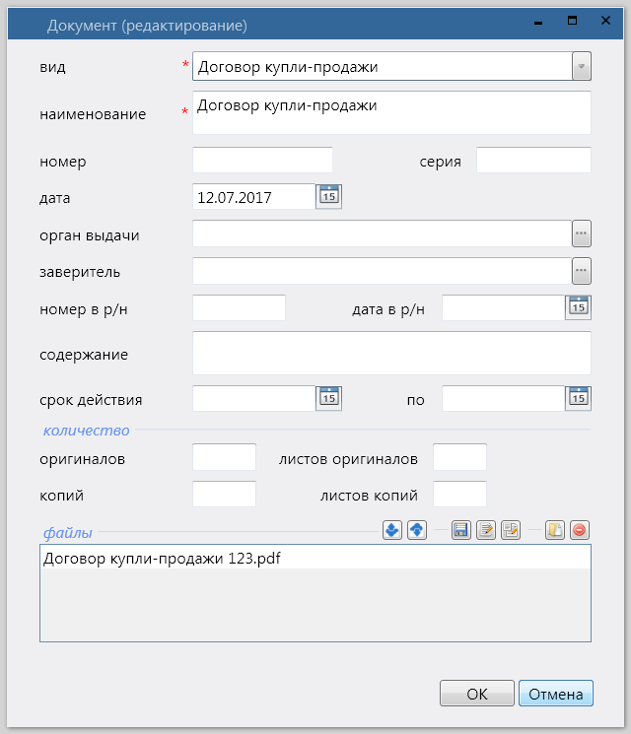
Для подписания документа необходимо выгрузить документ, нажав на соответствующую кнопку. Откроется окно браузера с уникальным адресом вида:
https://sign.me/signapi/sjson/53337/xxxxxxxxxxxxxxxxxxxxxxxxxxxx
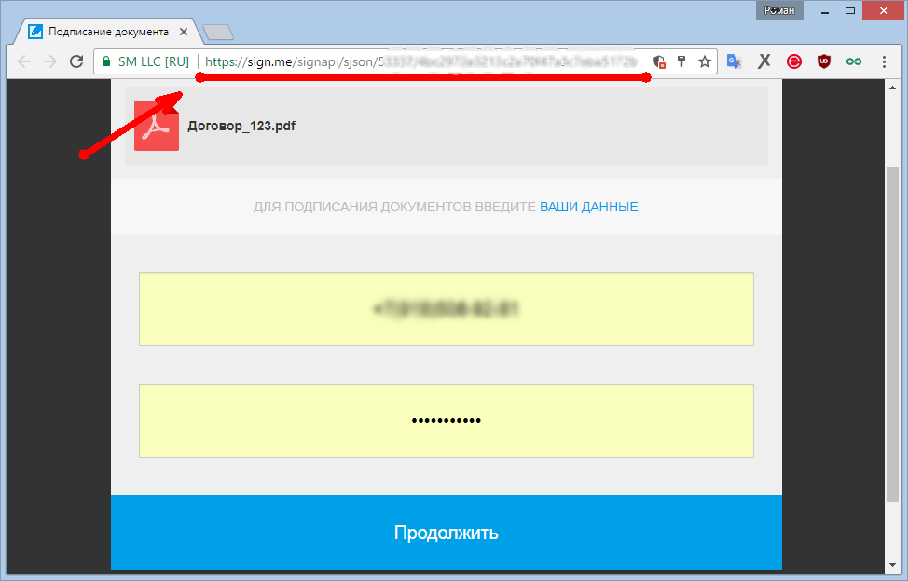
Необходимо ввести логин и пароль Пользователя сервиса облачной ЭП. Подписание происходит на сервере сервиса. После успешной подписи документа одной стороной, можно повторить процедуру для второй стороны (сколько угодно сторон). После подписания всеми сторонами, необходимо загрузить файл подписи, нажав соответствующую кнопку.
В результате в КЭВ будет загружен файл подписи с расширением .sig
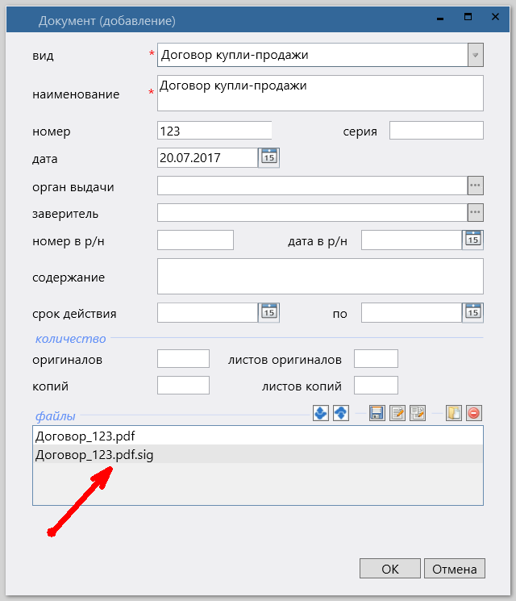
Стоит отметить, что выполнить подписание документа возможно дистанционно с любого места, с доступом в сеть Интернет. Для этого нужно переслать пользователю адрес уникальной ссылки. Перейдя по ссылке и авторизовавшись на сервисе, выполнить подписание. А результат подписи будет загружен оператором в КЭВ.

